# Registro de bitácoras de capacitación

|  |
| --- |
| Índice de contenido Pantalla principal  Descripción  Crear nueva  Datos solicitados  Participantes y registro de notas  Otras operaciones |

## Pantalla principal

### Descripción

En la pantalla de *Registro de bitácoras de capacitación* se muestra la pantalla para captura y edición de las bitácoras en la aplicación.

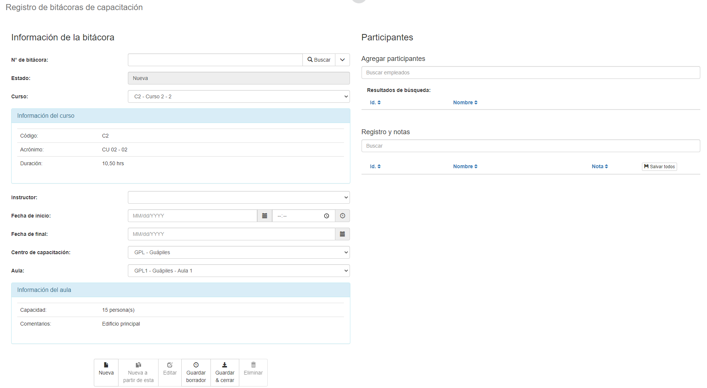

### Crear nueva bitácora

Ir al inicio

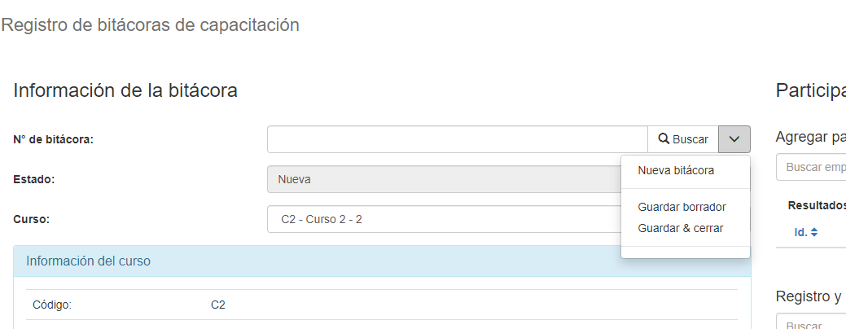Para crear una nueva bitácora, ingrese desde el menú a la página de registro o bien, si ya se encuentra en ella y tiene información que dese descartar haga clic en el botón Nueva en la botonera de acciones en la parte inferior de la hoja o bien en las acciones disponibles bajo la flecha junto al botón Buscar.

### Datos solicitados

Ir al inicio

La pantalla de *Registro de bitácoras de capacitación* presenta los siguientes campos:

|  |  |
| --- | --- |
| **Campo** | **Descripción** |
| N° de bitácora | Campo numérico. El sistema asignará automáticamente un número de bitácora cuando finalice el proceso de registro ya sea como borrador o como versión final. En este campo también puede ingresar un número de bitácora y hacer clic sobre el botón Buscar para consultar una bitácora existente. |
| Estado | Campo de sólo lectura donde el sistema muestra el estado de la bitácora desplegada:   * Nueva: la bitácora está en edición y no ha sido guardada aún. * Borrador: la bitácora ha sido guardada como borrador lo que permitirá cargar la bitácora más adelante y editar su información. * Cerrada: la bitácora ha sido guarda y cerrada por lo que su información es final y no editable. |
| Curso | Campo de selección única donde se establece el curso para el cual responde la bitácora desplegada. Este campo determina la información que se mostrará en el recuadro llamado *Información del curso*, donde se mostrará el código, el acrónimo y la duración de este.    La selección de este campo también determinará las opciones disponibles en el campo de Instructor donde se mostrarán los instructores disponibles para impartir tal curso y se podrá seleccionar la opción pertinente. |
| Instructor | Campo de selección única donde se establece el instructor encargado de la capacitación desplegada. Este campo es determinado por el curso seleccionado. |
| Fecha de inicio | Fecha en formato MM/dd/yyyy y hora en formato HH:mm a la que dará inicio la capacitación.  Si ya se ha seleccionado un curso previamente, al seleccionar una fecha de inicio el sistema podrá calcular de acuerdo con la duración del curso la posible fecha final y lo sugerirá en el campo respectivo. El usuario podrá modificar tal sugerencia. |
| Fecha final | Fecha en formato MM/dd/yyyy en la que finalizará la capacitación.  Cómo ya se mencionó, el sistema podrá sugerir la fecha de finalización con base en la fecha de inicio y la duración del curso seleccionado pero el usuario siempre podrá determinar la fecha de su preferencia. |
| Centro de capacitación | Campo de selección única donde se establece el centro de capacitación donde se impartirá el curso para el cual responde la bitácora desplegada.  La selección de este campo también determinará las opciones disponibles en el campo de Aulas donde se mostrarán las aulas disponibles para tal Centro de capacitación donde se podrá impartir tal curso. |
| Aulas | Campo de selección única donde se establece el aula donde se impartirá la capacitación desplegada. Este campo es determinado por el Centro de capacitación seleccionado.  Este campo determina la información que se mostrará en el recuadro llamado *Información del aula*, donde se mostrará la capacidad del aula, así como comentarios adicionales de esta  .  La capacidad del aula determinará la cantidad de personas que podrán agregarse a la capacitación en cuestión. |
| Participantes | En esta sección podrá consultar, agregar, o eliminar participantes a la capacitación.  Para más detalles vea la sección Participantes y registro de notas. |

Para guardar una bitácora de capacitación haga clic en el botón *Guardar borrador* o *Guardar & Cerrar* según el caso para finalizar la operación. Al hacerlo el sistema mostrará el Número de bitácora asignado en el campo respectivo.

Para continuar la edición de una bitácora en borrador, seleccione la opción *Editar* y continúe con su registro.

### Participantes y registro de notas

Ir al inicio

En la sección de participantes podrá gestionar los empleados que se inscritos en la capacitación seleccionada.

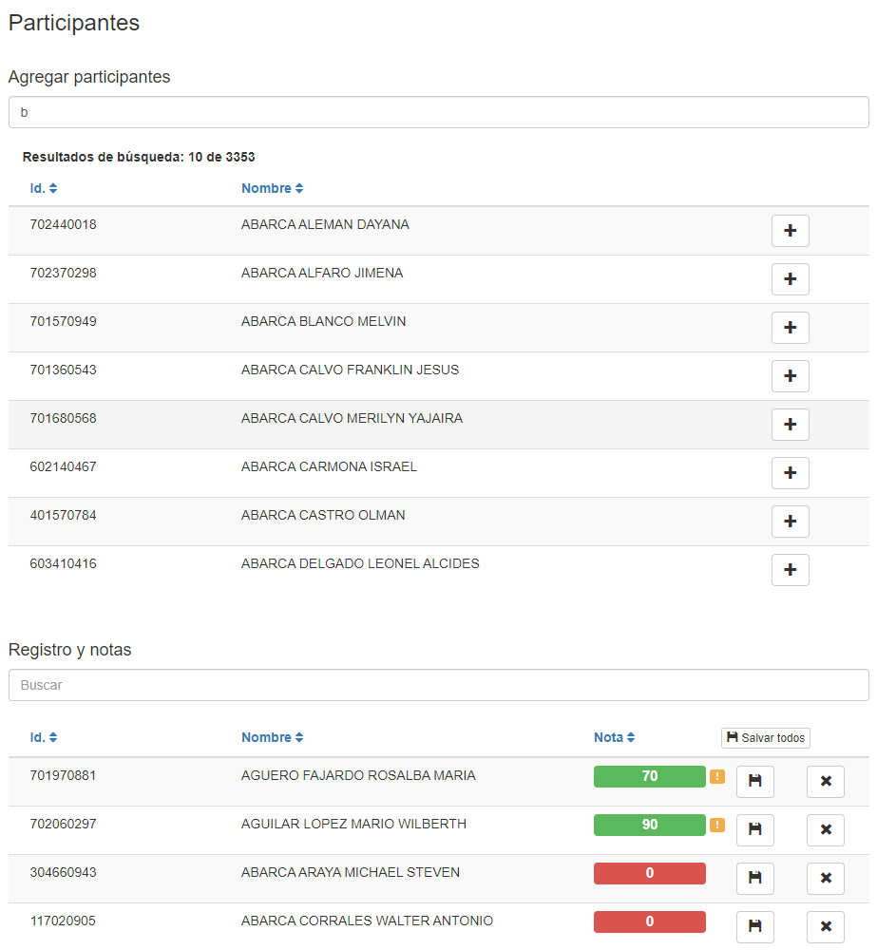

Para agregar nuevos participantes a la capacitación, utilice el campo de texto llamado *Buscar empleados* bajo el subtítulo Agregar participantes.Ingrese parte del nombre o identificacióndel empleado deseado y espere a que el sistema complete la lista con los resultados de búsqueda de los empleados existentes que cumplen el criterio de búsqueda. Si el registro deseado no aparece, sea más específico en el criterio de búsqueda y repita la operación.

Cuando el registro deseado aparezca en los resultados de búsqueda, seleccione el botón con un “+” junto al nombre del empleado. Esto creará la inscripción del empleado en la capacitación actual y podrá ver aparecer al empleado en la lista de participantes.

En la parte inferior de la sección podrá encontrar todos los empleados inscritos para su consulta. Además, aquí podrá gestionar las notas obtenidas en la capacitación. Junto al nombre de cada empleado encontrará un botón con una “x” que servirá para eliminar al empleado de la capacitación.

Para modificar la nota del empleado haga clic sobre el campo Nota e ingrese la nota. Al modificar una nota verá aparecer un ícono amarillo de alerta que le recuerda que la nota ingresada no sido guardada en memoria aún. Haga clic sobre el botón salvar junto a la nota para guardarla temporalmente en memoria. También puede utilizar el botón *Salvar todos* ubicado en el encabezado para guardar temporalmente todas las notas.

También puede utilizar el campo de texto *Buscar* bajo el subtítulo Registro y notas para localizar un registro en particular.

### Otras operaciones

Además de las operaciones ya descritas, en la sección inferior de la ventana encontrará la opción Nueva a partir de esta que duplica la información actual de la pantalla para crear una nueva bitácora. En esa nueva bitácora tendrá inicialmente la misma información duplicada y podrá personalizarla de acuerdo con su preferencia.

También podrá encontrar la opción *Eliminar* que le permitirá borrar la bitácora actual.